Licence économie appliquée

Informatique appliquée à la finance

Université Paris Dauphine

Frédéric Peltrault

**Contrôle en salle informatique**

**Vendredi 24 octobre – Groupe 4**

**Durée 30 minutes**

**Aucun document autorisé**

Enregistrement de votre travail :

Tout d’abord, enregistrez régulièrement votre fichier **sur votre répertoire** selon le modèle suivant : TSI1_VotreGroupe_VotreNom_VotrePrénom

A la fin de l’épreuve, enregistrez puis fermez votre fichier. **Copier-coller votre travail dans mon répertoire « EXAM »**. Une fois cette étape achevée, vous ne pourrez plus ouvrir votre fichier.

Chargé(e) d’études sectorielles dans un institut d’études économiques, vous devez évaluer et comparer le taux de marge des entreprises d’une industrie (par exemple l’industrie pharmaceutique). Le secteur industriel se décompose en plusieurs marchés (par exemple certaines catégories de médicaments). Vous disposez des informations suivantes dans le classeur Excel « **TSIn°1_Gr4** » : l’Excèdent Brut d’Exploitation (feuille « **EBE** ») et la valeur ajoutée (feuille « **VA** ») de chaque entreprise sur chaque marché.

|  |  |
| --- | --- |
|  |  |

Le taux de marge de l’entreprise j sur le marché i est :

$${Taux de marge}_{j}^{i}={\left(\frac{EBE}{VA}\right)}_{j}^{i}×100$$

Pour positionner l’entreprise j, on divise le taux de marge par la moyenne des taux de marge des entreprises sur le marché i. Si le ratio est supérieur à 1, on en déduit que le taux de marge est supérieur à la moyenne des entreprises présentes sur le marché.

**Travail à faire**

Complétez le code de la fonction **fnMarge** qui renvoie le ratio **Taux de marge/taux de marge moyen** des entreprises sur un marché donné.

Complétez le code la procédure **ProcMarge** du module de code **Marge.**

Cette procédure reporte, sur le tableau 3 de la feuille «**Marge** », le ratio taux de marge/taux de marge moyen. Elle utilise pour ce faire la fonction **fnMarge**.

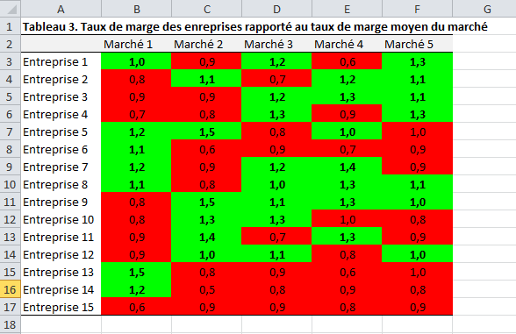

La procédure met en forme les cellules du tableau 3 :

* si le ratio est supérieur à un, la couleur de l’interieur des cellules est verte, les nombres ont une décimale et sont centrés horizontalement, la police de caractère est en gras.
* si le ratio est inférieur à un, la couleur de l’interieur des cellules est rouge, les nombres ont une décimale et sontcentrés horizontalement.